МБДОУ «Детский сад «Светлячок»

Советы родителям
Тема: «Как стать ребёнку другом, играя»
(Из личного опыта работы)

Подготовила:
Гуляева Татьяна Юрьевна
воспитатель
I квалификационной категории

пгт. Промышленная

«Дети охотно всегда чем-нибудь занимаются. Это весьма полезно, а потому не только не следует этому мешать, но нужно принимать меры к тому, чтобы всегда у них было что делать».
Я.Коменский
Ваш малыш начинает подрастать, ему хочется быть более самостоятельным, он всё чаще говорит «Я сам!» В этот период ему необходимо всё объяснять, показывать положительный пример, вместе разбираться в неприятных ситуациях (если это произошло). Обязательно хвалить ребёнка за правильно выполненные им просьбы взрослого или его собственные успехи. Ежедневно отмечать какой малыш нарядный, аккуратный, отметить его причёску и т.д. Если необходимо, то можно и нужно сказать ребёнку, что у него что- то не так во внешнем виде, например: не заправлена рубашка, не причёсаны волосы или сандалии одеты не на ту ногу и т.д. Это нужно сделать корректно без лишних эмоций, чтобы ребёнку в дальнейшем захотелось следить за тем, как он выглядит. Каждый раз, принося новую игрушку, ребёнку необходимо объяснять, для чего она нужна. Объяснять правила новой игры и найти время, чтобы поиграть в эту игру вместе с ребёнком. Обязательно интересуйтесь играми своего ребёнка. Ведь только взрослый может правильно научить ребёнка играть, а небесцельно катать машинку или просто разбрасывать игрушки. Если ребёнок играет с машинкой, обязательно расскажите ему что это за машина, для чего она нужна, и как с ней играть.
Если это кукла или другая игрушка придумайте ей имя вместе с ребёнком и например поиграйте в игры: «Кукла заболела», «День рождения куклы Кати», «Мишка едет в гости» и др. Во время любой игры с ребёнком уточните, как называется его игра, и примите в ней участие.
Очень много игр можно сделать своими руками, которые обязательно понравятся вашему малышу. Сегодня интернет и журналы пестрят такими играми.
«Игры с крышками от бутылок»
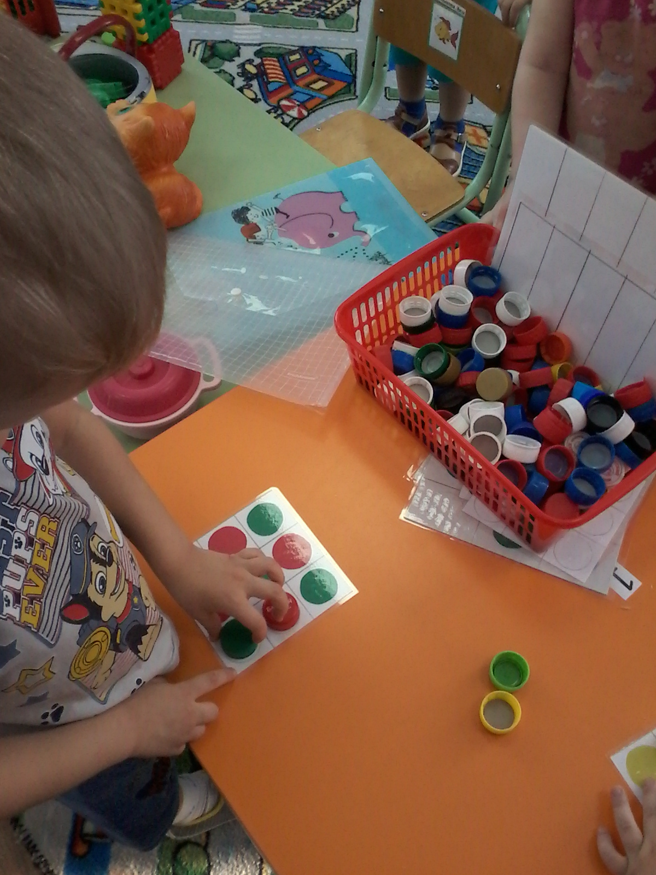
1. Задание: Найди крышки и кружочки одного цвета.
2.Задание: Найди крышки и кружочки только красного цвета.
3.Задание: Найди крышки и кружочки только зелённого цвета.

«Игры с различными коробками, крышками и палочками»

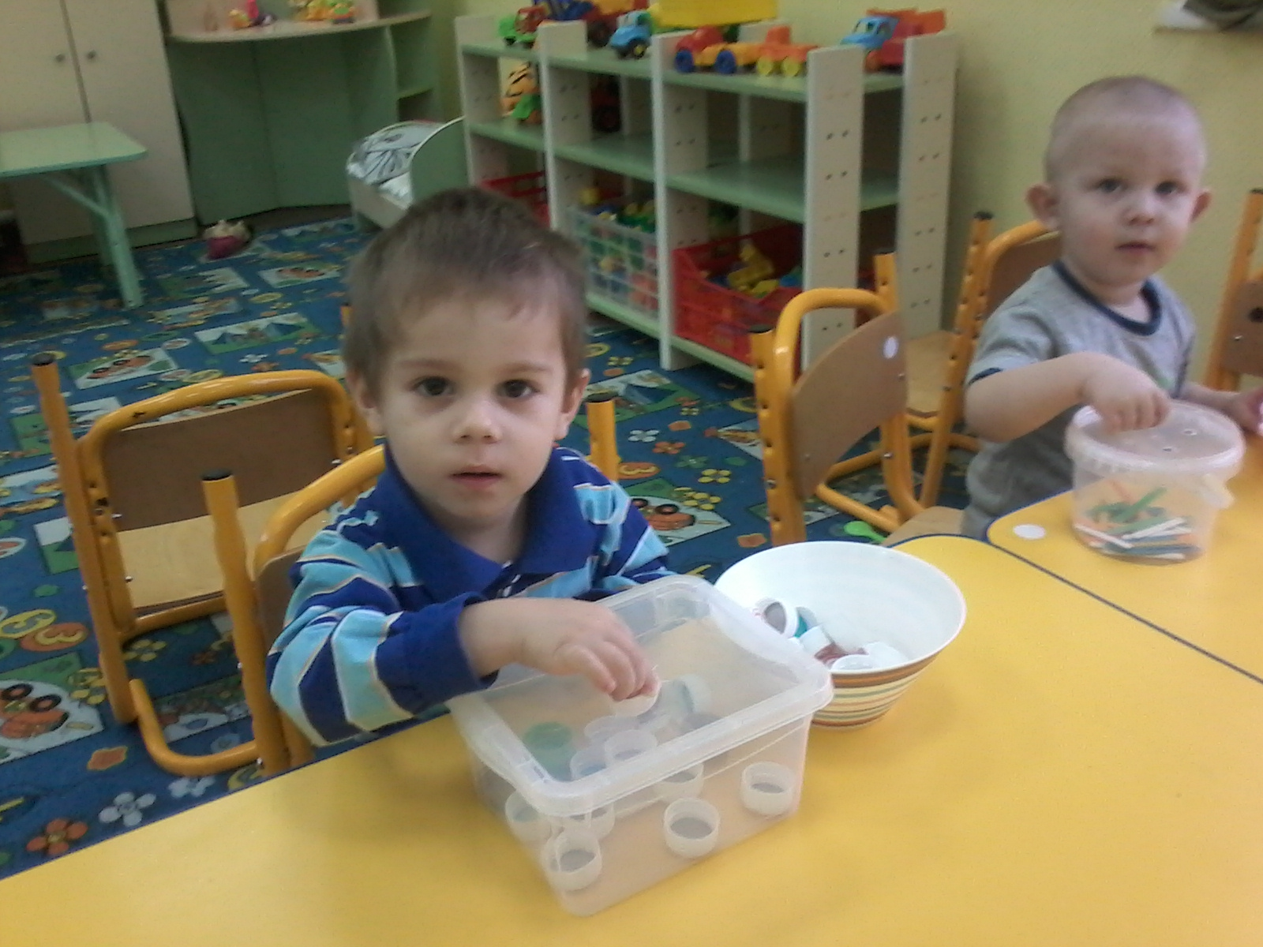
1.«Игра с крышками и коробкой»
Задание: Переложи крышки из чашки в коробку.
2.«Игра с счётными палочками»
Задание: Просунь палочки в ведёрко через отверстия (Обязательное условие по одной штуке)

«Игры с прищепками»

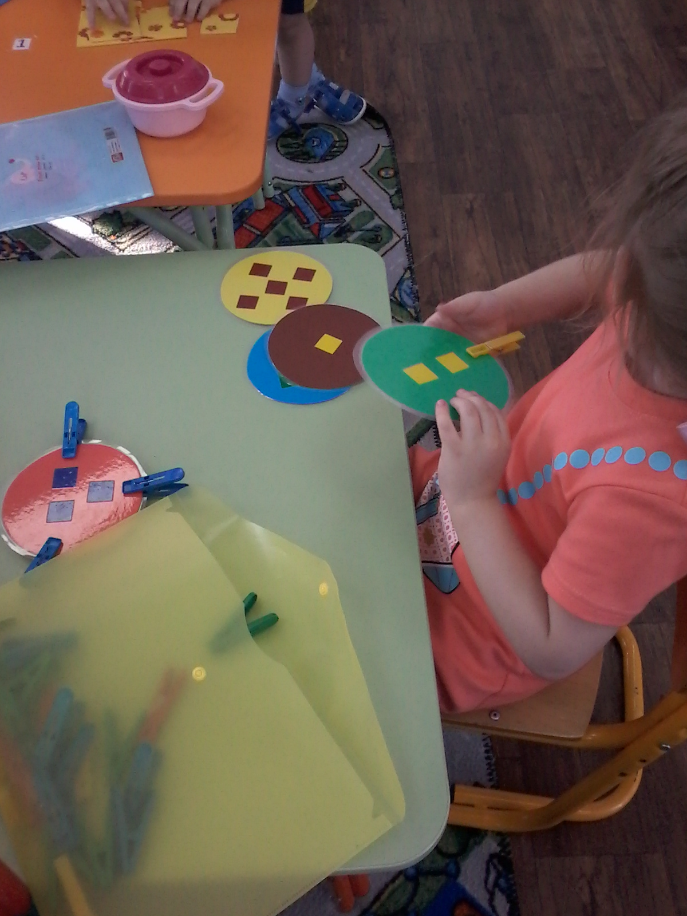
1.Задание: прикрепи прищепок, столько, сколько нарисовано квадратов на круге.
2. Задание: Прикрепи прищепки только одного цвета с квадратами.

«Игры с вырезными разрезными картинками»

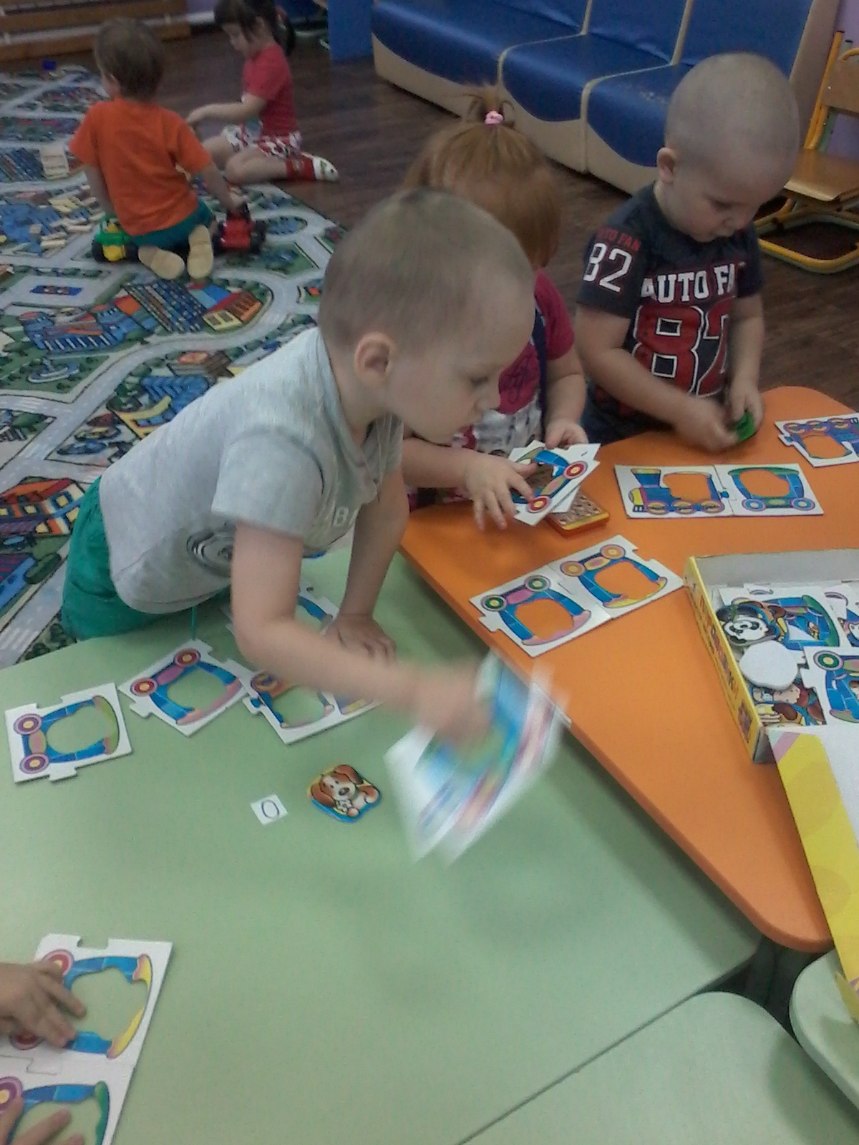
Игра «Паровозик»
1.Задание: Составить составы с одинаковыми по цвету колёсами.
2.Задание: Вставить в окошки пассажиров.

«Игры с картинками для счёта и сравнения»

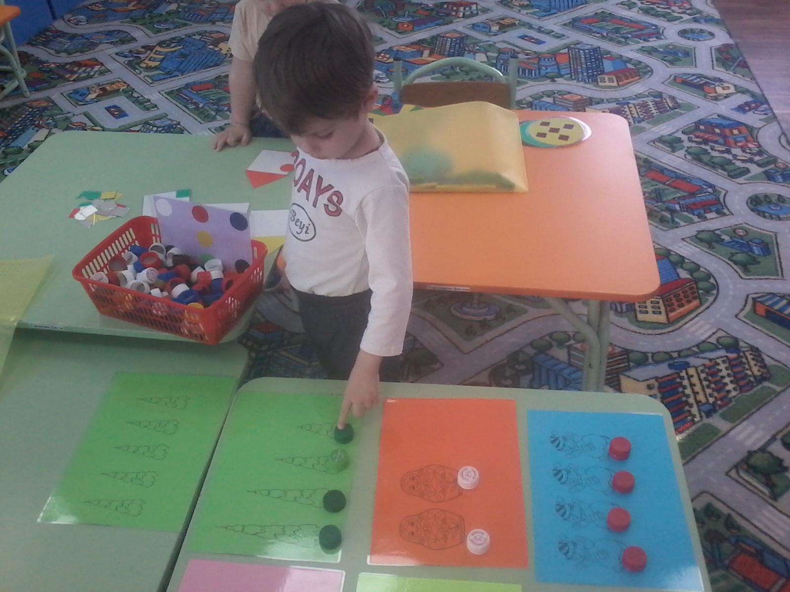
1.Задание: Положи столько фишек, сколько предметов изображено на картинке.
2.Задание: Разложи картинки по возрастанию (убыванию) предметов.

Все эти игры можно использовать дома, играя всей семьёй.
Поверьте это не бесцельная трата времени, данные игры способствуют сенсорному развитию и мелкой моторики , формируют развития воображения, внимания, правильного восприятия предметов. Ребёнок начинает активно думать и размышлять.
Очень любят дети играть в театр, ставить небольшие спектакли, где сами становятся участниками событий.

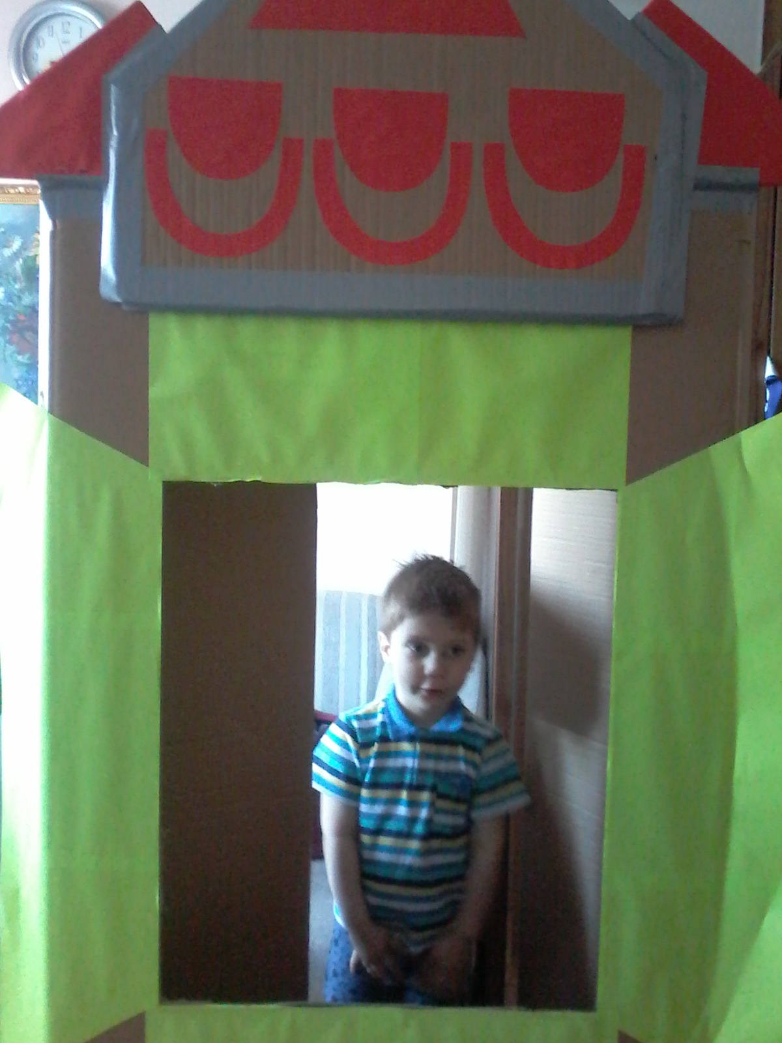Вместе с детьми можно организовать домашний театр; своими руками соорудить ширму и декорации.
Ставьте весёлые спектакли, где героями будите вы и ваши дети. Поверьте, совместное творчество только вдохновит ваших детей и вас на новые идеи, а вы станете для них самыми лучшими друзьями.
Желаю вам, чтобы ваш ребёнок мог вам сказать: «Мы самая дружная семья, я вас очень люблю!»

